安徽省历届中考物理选择题

2004年选择（每题3分，共21分）。
12.下列说法中正确的是（ ）
A 家庭电路中的熔丝熔断，一定是发生了短路。 B 有金属外壳的家用电器，一定要插在三孔插座上
C 家用电能表上的示数显示了家庭用电的总功率 D 电扇工作时，消耗的电能全部转化为机械能
13.干电池是一种常用、方便的电源。以下关于干电池的说法中正确的是（ ）
- 有的干电池提供直流电，有的干电池提供交流电
- 常用的1号、2号、5号、7号干电池的电压随号数的增大而增大
- 干电池是把电能转化为化学能的装置
- 多数干电池中有汞、镉等重金属元素，随便丢弃会污染环境。所以，废弃的干电池应该集中分类处理
14.下列说法中符合实际的是（ ）
- 受地磁场的作用，静止的小磁针的S极总是指向地球的北方 B高层建筑物顶端装有避雷针
C行驶的汽车刹车时，乘客会向后倾倒 D阳光下人们用近视眼镜取火
15.小明同学用下列材料制作了临时装片，在显微镜下能直接观察到细胞结构的是（ ）
- 一根头发 B.一粒芝麻种子 C.一片豌豆小叶 D.一片青菜叶子表皮
16．图示为我们常见的家用电器，关于它们正常工作时的电流，下列说法中合理的是（ ）
- 电风扇约2A B.电冰箱约1A C.电视机约2A D.台灯约1A
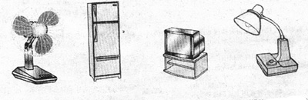
17.生物进化过程中，生物的某些部位长成了特殊的形状；生活、生产中机械和交通设施也做成一定的形状以适应实际需要。那么图示中达到了增大压强效果的是（ ）
- 蝉的口器插入坚硬的树皮 B.骆驼具有宽大的脚掌 C推土机上装有履带 D.铁轨铺在一根根路枕上
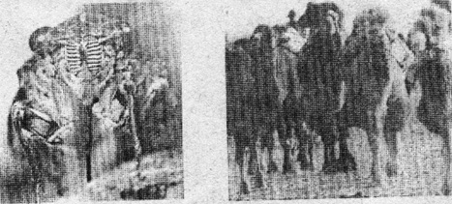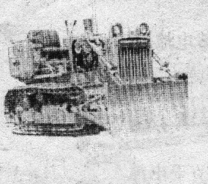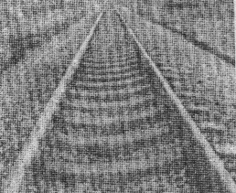
18.摩擦与我们生活息息相关。下列关于摩擦的说法中不正确的是（ ）
- 利用火柴头与火柴盒之间的摩擦使火柴头的温度上升而燃烧 B利用货物与传送带之间的摩擦把货物送到高处
C机器上安装的滚动轴承，它可以使摩擦大增大
D气垫船通过船底向下喷气，在船底和水面之间形成一层空气垫，使航行时阻力大减小
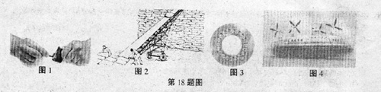

2005年选择题（每小题2分，共14分）。
12、今年是世界物理年，也是爱因斯坦发表相对论100周年，爱因斯坦不仅对物理学的发展做出了巨大贡献，还给我们留下了许多宝贵的科学精神和思想财富。爱因斯坦曾经说过：“磁场在物理学家看来正如他坐的椅子一样实在”。这句话形象地说明了（ ）
Ａ、磁场是为了研究物理问题而假想的 Ｂ、椅子一定是磁场
Ｃ、磁场是真实存在的一种物质 Ｄ、磁场和椅子一样是看得见、摸得着的
13、下图是某同学在低倍显微镜下观察到的蚕豆叶下表皮的物像，但物像不清晰，这位同学还需要（ ）
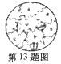
Ａ、调节细准焦螺旋 Ｂ、移动蚕豆叶下表皮装片Ｃ、调节反光镜，把平面镜换成凹面镜 Ｄ、调节光圈，使之变小
14、如图所示，下列说法正确的是（ ）
Ａ、０℃的冰熔化成０℃的水，由于温度不变，所以它的内能不变
Ｂ、夏天冰棍周围出现的“白气”是空气中的水蒸气汽化形成的
Ｃ、寒冷冬天的早晨，窗户玻璃上的冰花是空气中的水蒸气凝固形成的
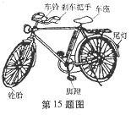
Ｄ、白炽灯泡用久了，灯丝会变细，这是因为灯丝受热升华的缘故
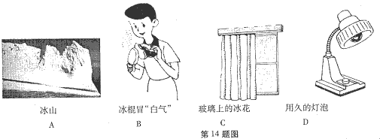
15、如图所示，从自行车的结构和使用来看，下列说法中不正确的是（ ）
Ａ、刹车装置相当于费力杠杆 Ｂ、轮胎和脚蹬上做有凹凸不平的花纹是为了增大摩擦
Ｃ、尾灯的设计应用了光学知识 Ｄ、车铃应用了声音的产生和传播知识
16、下列说法中正确的是（ ）
Ａ、物体的运动速度越大，惯性就越大 Ｂ、潜水艇外壳用很厚的钢板制成，就是为了下潜
Ｃ、物质的比热跟它吸收的热量有关 Ｄ、绝缘体在一定条件下也可变成导体
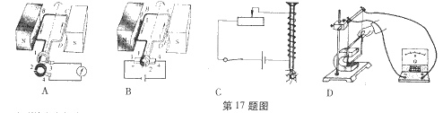
17、下面的四幅图中能反电动机工作原理的是（ ）
18、下列说法中符合事实的是（ ）
Ａ、一只100W的白炽灯正常发光1h，消耗1度电
Ｂ、常用的测电笔是用来测量家庭电路电压大小的工具
Ｃ、一只灯泡两端加2.0Ｖ电压时，流过灯泡的电流是0.2Ａ，则灯泡的电阻是10Ω
Ｄ、为了安全用电，洗衣机等家用电器的金属外壳必须与大地保持绝缘
2006年选择（每小题2分，共14分）
12．以下数据不符合实际的是． 【 】
A．中学生步行的速度约为1．2m/s．B．一正常人的体温大约是36．5℃．
C．一座5层的教学楼高约154 cm．D．大气压作用在1平方米的面积上产生的压力约1．0×10⁵N．
- 科学家探索自然界的秘密，要付出艰辛的努力，十九世纪英国科学家法拉第，经过十年坚持不懈的努力，发现了电磁感应现象,下图中能表明这一现象的实验是【 】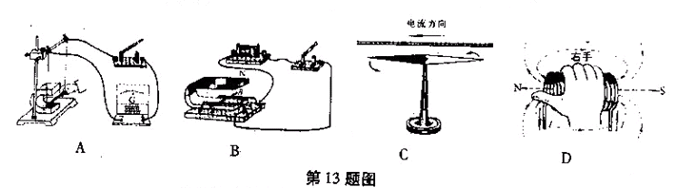
14．兰兰对下列物理现象中所发生的物态变化进行了判断，你认为正确的．【 】
A．春天，冰雪融化——凝固 B．夏天．刚从冰柜里拿出的冰镇矿泉水的瓶壁 “流汗”——液化
C．秋天的夜晚，小草上出现露珠——升华D．冬天，人口里呼出“白气”——汽化
15．小军同学想自制一个能调节灯泡亮暗的滑动变阻器．在选择电阻部分的材料时，有长度相同的下列材料，你建议小军选择哪一种? 【 】
A．不带绝缘皮的铜导线 B．塑料绳C．细橡皮管 D．木工铅笔的粗铅笔芯
16．在实验室练习电压表的使用时，为测量L1两端的电压，四位同学连接的电路分别如图所示，其中正确的是 【 】
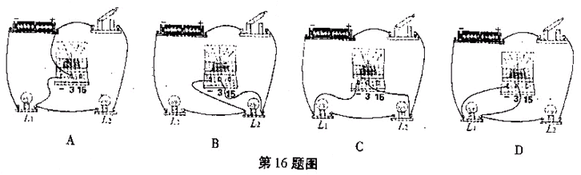
17．下列说法正确的是： 【 】
A．刹车后汽车受到地面的摩擦力与刹车前相比减小
B．在草地上运动的足球的速度逐渐减小时，它的惯性也逐渐减小
C．为了把玻璃擦得更干净些，需要用更大一点的力压抹布
D．汽车突然起动时，人向后倾倒，这时人才会有惯性
18．外界物体反射来的光线，由瞳孔进人眼球内部，再经过一系列折射后，物像形成于 【 】
A．角膜 B．视网膜 C．晶状体 D．视觉中枢
2007年选择(每小题3分，共24分)
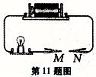
11.如图所示，先用导线把电源、灯泡连接起来，再依次把铅笔芯、塑料线、玻璃棒、瓷棒等接到M、N之间，其中能使灯泡发光的是 ( )
A．铅笔芯 B．塑料线 C．玻璃棒 D．瓷棒
12．下列说法中，正确的是 ( )
A．力是维持物体运动的原因 B．力是改变物体运动状态的原因
C．只有做匀速直线运动的物体才具有惯性 D．物体的速度越大，惯性越大
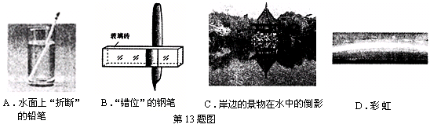
13．下列各种现象中，属于光的反射现象的是 ( )

14．踢出去的足球在水平草地上滚动。在下面列举的各对力中，属于平衡力的是 ( )
A．球所受的重力和球所受的摩擦力 B．球所受的重力和草地对球的支持力
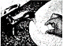
C．球所受的重力和球对草地的压力 D．球对草地的压力和草地对球的支持力
15．下列现象中，能用分子动理论解释的是 ( )
A．风吹时，风车转动 B．滴在地砖上的污渍，时间越久越难擦净
C．水往低处流 D．烟从烟囱里冒出采
16．如图所示，水池中盛有半池水，调节水龙头使流出的水成细流状后，把乒乓球放在靠近水流处的水面上，松开手后会发现 ( )
A．乒乓球会移动到水流的下方 B．乒乓球会远离水流，移向池边
C．乒乓球不动 D．乒乓球绕水柱做圆周运动
17．在探究“凸透镜成像规律”的实验中，已知凸透镜焦距为10cm，当光屏上成一缩小、倒立的烛焰的像时，烛焰(蜡烛)与凸透镜的距离为 ( )
A．大于20cm B．等于20cm C．大于10cm且小于20cm D．小于10cm
18．自行车是一种很好的交通工具，既有利于环保，也有利于全民健身。从自行车的结构和使用情况采看，能起到增大摩擦的是 ( )
A．车轴处装有滚动轴承 B．转动部分加润滑油 C．车轮做成圆形 D．刹车时用力捏闸
2008年选择题(每小题3分，共21分)
11．以下说法正确的是 【 】
A.固体在熔化成液体的过程中，温度一定升高 B．研究物体的运动时，一定要选择地面上静止的物体为参照物
C．液体的压强与液体的密度和深度有关 D．人耳能听到火山爆发和地震时产生的次声波
12．水具有比热容大的特点，下列生活和生产中的现象与此特点无关的是 【 】
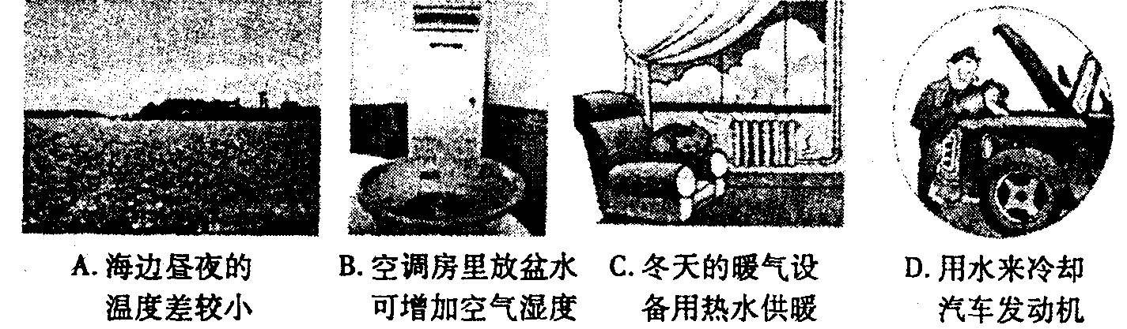
13．青藏铁路建成后，乘高原列车去西藏旅游的人越来越多。与普通列车相比，高原列车内还配有供氧系统和医疗应急系统，这样做是因为高原上 【 】
A.大气压强小，空气中含氧量小 B．大气压强大，空气中含氧量大
C．大气压强小，空气中含氧量大 D．大气压强大，空气中含氧量小
14．下列关于功、能和热量的描述中正确的是 【 】
A．“嫦娥一号”飞船在加速升空的过程中,机械能的总量保持不变
B．地震形成的“堰塞湖”有潜在的危险性，是因为积蓄在高处的湖水有很大的重力势能
C.物体的温度越高，具有的热量就越多 D．物体的内能越多，具有的功就越多
15．物理学中用光线来描述光的传播路径，用磁感线来描述磁场，以下说法正确的是【 】
A.光线是真实存在的 B．磁感线是真实存在的
C.光作为一种电磁波是真实存在的 D．磁感线描述的磁场不是真实存在的
16.牛顿第一定律指出，惯性是物体的固有属性，一切物体都具有惯性。下图中惯性最大的是 【 】
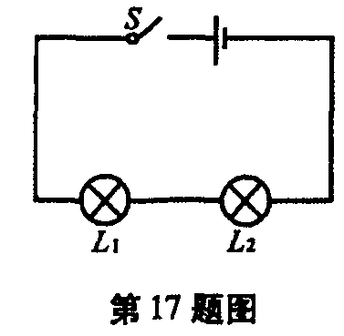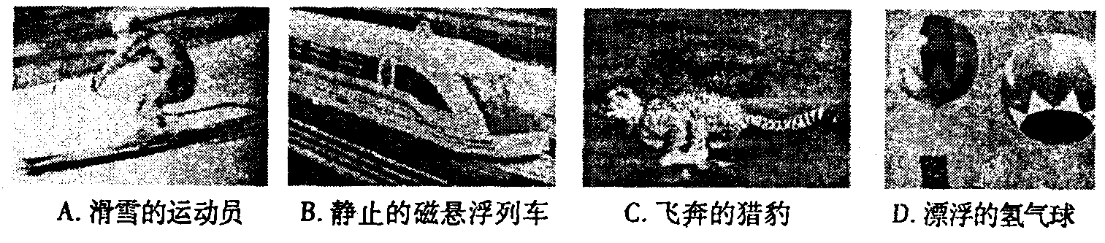
17．小红在做“探究串联电路电压的规律”实验时，连好了如图所示的电路，闭合开关S后发现L₁正常发光，L₂只能微弱发光，以下对于这一现象产生原因的分析中，合理的是【 】
A.灯泡L₂发生了断路 B．灯泡L₁发生了短路
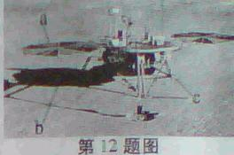
C．由于灯泡L₂的电阻较大，其实际功率较小D．由于灯泡L₂的电阻较小，其实际功率较小
2009年选择题(每小题3分．共21分)
11．以下说法正确的是 【 】
A．使用天平时，调节横梁平衡后，在称量的过程中也可以调节平衡螺母
B．滑动变阻器铭牌上的电阻值是指滑动变阻器连人电路部分的电阻大小
C．电能表是测量电功或记录用电器消耗电能的仪表 ．
D．使用测电笔(也称试电笔)辨别火线时，手不能接触测电笔上的导体
12．2008年5月，美国发射的“凤凰”号探测器在火星的北极附近着陆，找到了火星上曾经存在液态水的证据。如图，a是提供电力的太阳能帆板，b是探测器在火星表面留下的影子，c是探测器的“大脚”。以下说法错误的是 【 】
A．太阳能帆板可以将太阳能转化为电能 B．探测器的影子是由于光的直线传播形成的
C“大脚”的面积较大，可以减小探测器对火星表面的压强D火星上的昼夜温差大，是因为火星表面砂石的比热容大
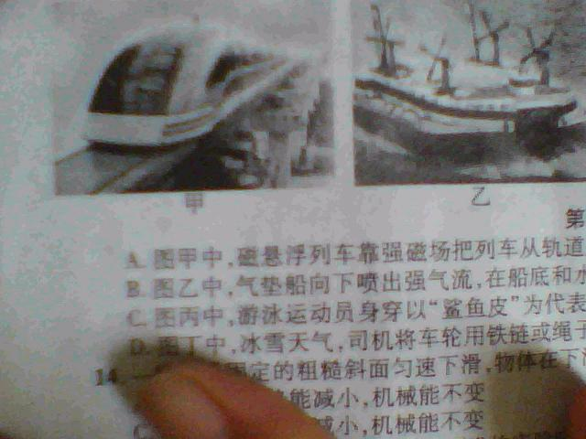
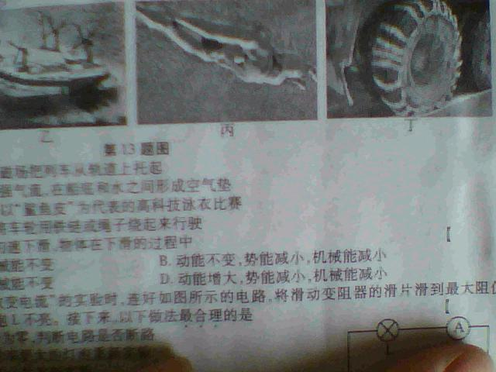
- 以下各图描述的事例中，不是为了减小摩擦的是 【 】

A．图甲中，磁悬浮列车靠强磁场把列车从轨道上托起
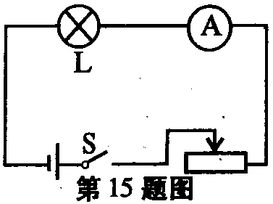
B．图乙中，气垫船向下喷出强气流，在船底和水之间形成空气垫
C．图丙中，游泳运动员身穿以“鲨鱼皮”为代表的高科技泳衣比赛
D．图丁中，冰雪天气，司机将车轮用铁链或绳子绕起来行驶
14．一物体沿固定的粗糙斜面匀速下滑，物体在下滑的过程中 【 】
A．动能不变，势能减小，机械能不变 B．动能不变，势能减小，机械能减小
C．动能增大，势能减小，机械能不变 D．动能增大，势能减小，机械能减小
15．小红在做“用滑动变阻器改变电流”的实验时，连好如图所示的电路，将滑动变阻器的滑片滑到最大阻值处，闭合开关s，发现小灯泡L不亮。接下来，以下做法最合理的是 【 】
A．观察电流表的示数是否为零，判断电路是否断路 B．断开开关s，更换额定功率更大的灯泡重新实验
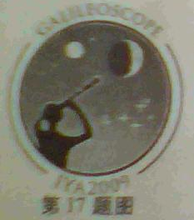
c．断开开关S，增加电池的个数重新实验 D．断开开关S，拆掉导线重新连接电路
16．用电高峰时期，家庭里的白炽灯泡比正常发光要暗—些。这是因为，在用电高峰时【 】
A并联用电器增多，电路的总电阻增大 B并联用电器增多，电路的总电流减小
C并联用电器增多，家用电器的实际功率减小 D并联用电器增多，家用电器的额定功率减小
17．为纪念伽利略将望远镜用于天文观溯四百周年，联合国将今年定为国际天文年(图为宣传画)。伽利略望远镜利用了凸透镜成像的原理，关于凸透镜成像，以下说法正确的是 【 】
A．当物体位于凸透镜一倍焦距以内时，成倒立放大的虚像
B．当物体位于凸透镜的三倍焦距处，成倒立缩小的实像
c．凸透镜所成的实像都是缩小的，虚像都是放大的 D．凸透镜所成的像都能呈现在光屏上

2010年选择题（每小题3 分，共21 分）
11．自行车是我们熟悉的交通工具。从自行车的结构和使用来看，它涉及到不少有关摩擦的知识。以下分析中，正确的是【 】
A．脚踏凹凸不平是通过增大接触面积来增大摩擦的B．轮胎上制有花纹是通过改变接触面粗糙程度来减小摩擦的
C．刹车时用力捏刹车把是通过增大压力来增大摩擦的D．在转动的部分加润滑油是通过变滑动为滚动来减小摩擦的
12．下面各组材料，均为导体的是【 】
A．塑料和铁 B．盐水和铜 C．铝和煤油 D．空气和石墨
13．图中的四幅图片是生活和生产中的场景，对其能量变化的描述中，错误的是【 】
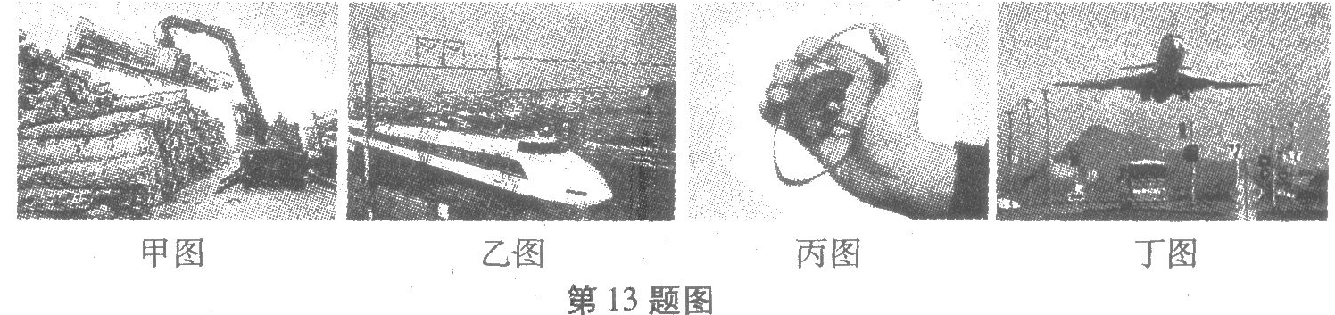
A．甲图中，货物被举高后内能增加了 B．乙图中，列车速度增大后动能增加了
C．丙图中，握力计发生形变后弹性势能增加了 D．丁图中，飞机升空后重力势能增加了
14．分子动理论是从微观角度看待宏观现象的基本理论。以下现象，能用分子动理论进行解释的是【 】
A．风的形成 B． 烟从烟囱中冒出C．用毛皮摩擦过的橡胶棒能吸引轻小物体 D．离花园较远处就能闻到花香
15．在如图所示的电路中，电源电压不变，闭合开关，电路正常工作。但过了一段时间，小灯泡发生断路，这时【 】
A．电压表示数变大，电流表示数变小 B．电压表示数变大，电流表示数变大
C．电压表示数变小，电流表示数变大 D．电压表示数变小，电流表示数变小
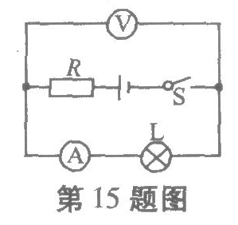
16．下面是日常生活中与压强有关事例的描述，其中正确的是【 】
A．图钉帽面积大是为了增大手指对它的压强
B．水坝的形状上窄下宽是因为液体的压强随着深度的增加而增大
C．用吸管吸饮料是利用了嘴的吸力 D．高压锅能很快地煮熟食物是因为锅内气压增大水的沸点降低
17．下列现象中，用物理知识解释正确的是【 】
A风吹过，人便感到凉爽，主要是因为流动的空气加快了人身上汗液的蒸发B．吃冰棒感觉凉爽，是因为升华要吸热
C．物体的温度高，是因为它具有较多的热量 D．运载火箭的燃料采用液氢，是因为液氢的比热容大

2004年选择
12．B 13．D 14．B 15．D 16．B 17．A 18．C
2005年选择题
- 选择题（共23分）
题号 | 12 | 13 | 14 | 15 | 16 | 17 | 18
答案 | C | A | D | A | D | B | C
2006年选择题
题号 | 12 | 13 | 14 | 15 | 16 | 17 | 18
答案 | C | A | D | B | B | C | D
2007年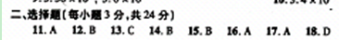
2008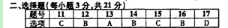
2009
题号 | 11 | 12 | 13 | 14 | 15 | 16 | 17
选项 | C | D | D | B | A | C | B

